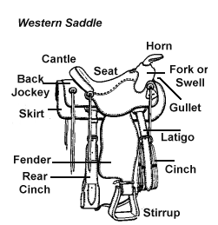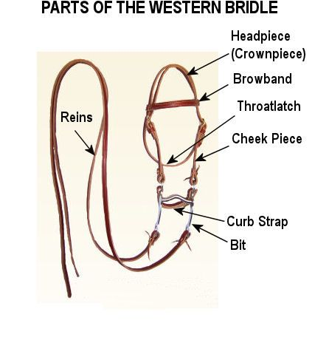
Name:
2
4
11
7
6
5
3
1
G
F
E
D
C
B
A
12
10
9
8
1. 7. A. E.

2. 8. B. F.
3. 9. C. G.
4. 10. D.
5. 11.
6. 12.

